Zachęcamy do wspólnej zabawy rodziców i dzieci z grupy I

TEMATYKA KOMPLEKSOWA NA TEN TYDZIEŃ : CZYM PODRÓŻUJEMY

10.06.2020 r. Temat: Bezpieczna podróż – swobodne wypowiedzi dzieci na podstawie ilustracji i własnych doświadczeń.

Przebieg zajęć.
Zabawa ruchowa: „Jedziemy – stoimy” – dziecko porusza się w różnych kierunkach, gdy rodzic pokazuje czerwony przedmiot – zatrzymuje się, na zielony rusza dalej, zabawę powtarzamy kilka razy.
1. Co to za dźwięk? – zagadki słuchowe z najbliższego otoczenia, rodzic zasłania dziecku oczy apaszką i wydobywa dźwięki za pomocą różnych przedmiotów, dziecko rozpoznaje dźwięki.
2. Dźwięki – rozmowa z dziećmi.
- Skąd się biorą dźwięki?
- Jakich dźwięków nie lubicie w swoim domu?
- Jakie czynności robicie głośno, a jakie cicho?
3. Głośno, cicho – zabawa ruchowa. Dziecko porusza się zgodnie z poleceniem : cicho
– idzie na paluszkach, głośno – idzie tupiąc.
4. Zabawa ortofoniczna: „Naśladujemy dźwięki”
- jadącego pogotowia ijo, ijo, ijo,
- ruszającego auta brum, brum, brum,
- klaksonu titit, titit, titit,
- jadącego pociągu ciuch, ciuch, ciuch,
5. Jedzie pociąg – zabawa muzyczno – ruchowa przy muzyce.
Jedzie pociąg, jedzie pociąg, a w pociągu dzieci. Jadą, jadą na wycieczkę słonko jasno świeci. Pierwszy wagon - hop, drugi wagon tup, tup, trzeci wagon – klap ,klap, klap. Pociąg jedzie w świat. Zabawę możemy powtórzyć.
6. Wysłuchanie wiersza pt. „Bezpieczna podróż”
Kiedy lato na nas czeka,
Woła las i woła rzeka,
To wzywają nas podróże,
I te małe, i te duże.
Kiedy jedziesz autem z tatą,
Mamą, Kubą lub Beatą
Zapamiętaj moje słowa,
By spokojna była głowa.

Abyś w aucie był bezpieczny
Siądź w fotelik – to konieczny
Jest warunek!
Zapnij pasy, usiądź ładnie,
A włos z głowy ci nie spadnie!

Każda podróż jest bajeczna,
Pod warunkiem, że bezpieczna!

6. Rozmowa z dziećmi za temat bezpiecznej podróży, przypomnienie podstawowych zasad:
- w czasie podróży nie oddalamy się od rodziców, opiekunów,
- podczas podróży nie bierzemy nic od nieznajomych,
- nie dotykamy nieznanych roślin i zwierząt,
- pilnujemy swoich rzeczy,
- jeśli podróżujemy swoim autem pamiętamy o siedzeniu w foteliku oraz zapinaniu pasów bezpieczeństwa, zachowaniu ciszy podczas jazdy.

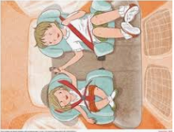

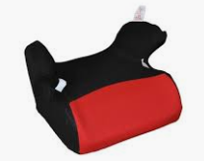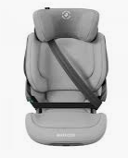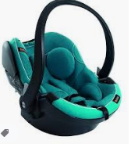

7. Pokoloruj kolorowankę.: „Bus”

http://www.supercoloring.com/pl/kolorowanki/animowany-bus

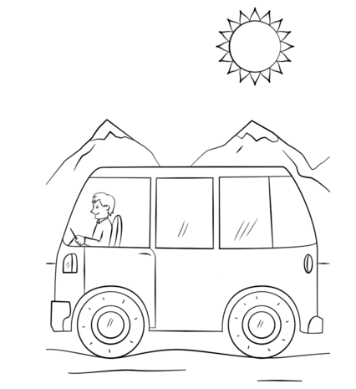

Pozdrawiamy serdecznie ciocia Lidzia i ciocia Madzia.

